2022-2023 EĞİTİM ÖĞETİM YILI
…………………………ANADOLU LİSESİ ALMANCA DERSİ
10. SINIF 1. DÖNEM 1. YAZILI SORULARI

Vorname: Familienname: Klasse: Nummer: Punkte:

- Nummerieren und ordnen Sie den Dialog! (Diyaloğu numara vererek sıralayınız!) 32 Punkte

A: Sonst noch etwas ? ..............
B: Ich möchte 2 Stück Wassermelonen. ..............
A: Das macht insgesamt 35 TL. ................
B: Ja , Ich brauche auch Wassermelone. Wie viel kostet eine Stück Wassermelone ? .................
A: Guten Tag ! Was möchten Sie , bitte ? ...................
B: Hier das Geld . Auf Wiedersehen ! ...................
A: 1 Stück Wassermelone kostet 10 TL. .................
B: Ich möchte 1 Kilo Erdbeeren und 1 Kilo Zwiebeln. ................

2) Markieren Sie die Sätze in der Tabelle nach dem Text; richtig oder falsch! (Tablodaki cümleleri metne göre doğru mu yanlış mı işaretleyiniz! ) 20 Punkte
Anja hat heute Geburtstag. Die Familie Wagner gehen zum Essen. Im Restaurant liest Herr Wagner die Speisekarte. Alle suchen aus, was sie essen und trinken möchten. Herr Wagner ruft den Kellner. „Was möchten Sie?“ fragt der Kellner. Frau Wagner sagt: „Ich möchte eine Tomatensuppe und dann Fisch mit Gemüse und Salat.“ „Ich möchte keine Suppe.“ sagt Herr Wagner. „Ich nehme Fleisch mit Kartoffeln und Salat.Was möchtet ihr, Kinder?“ fragt Herr Wagner. „Ich möchte auch Tomatensuppe und dann Spaghetti mit Frikadellen.“ sagt Anja. „Ich möchte Linsensuppe und Schnitzel mit Pommes.“ sagt Anjas Bruder Tim. „Und was möchten sie trinken?“ fragt der Kellner. „Wasser“ antwortet Frau Wagner. „Ich trinke Mineralwasser.“ sagt Herr Wagner. Und die Kinder möchten Orangensaft trinken. Das Essen schmeckt lecker!
 | richtig | falsch
- Familie Wagner geht zum Essen.
- Herr Wagner hat Geburtstag.
- Die Kinder essen Kuchen.
- Anja trinkt Wasser.
- Herr Wagner trinkt Mineralwasser.
- Frau Wagner isst Spaghetti mit Frikadellen.
- Herr Wagner möchte keine Suppe.
- Tim möchte Linsensuppe.
- Anja hat Geburtstag.
- Herr Wahner liest die Speisekarte.

3) Markieren Sie gern oder nicht gern! ( Severek mi sevmeyerek mi işaretleyiniz!). 10 Punkte
- Peter isst gern Apfel.
- Anna isst Petersille nicht gern.
- Uwe isst gern Aubergine.
- Gabi mag keine Karotte.
- Michael mag keinen Kartoffel.

4) Ordnen Sie die Essen in die Tabelle! Obst oder Gemüse? (Yiyecekleri tabloya yazınız ; meyve mi sebze mi?) 10 Punkte

die Kartoffel der Apfel die Kirsche die Zwiebel die Banane
die Orange die Pprika die Zitrone die Birne die Erdbeere

OBST | GEMÜSE

5) Schreiben Sie ; wer isst was? ( Kim ne yiyor yazınız!) 28 Punkte
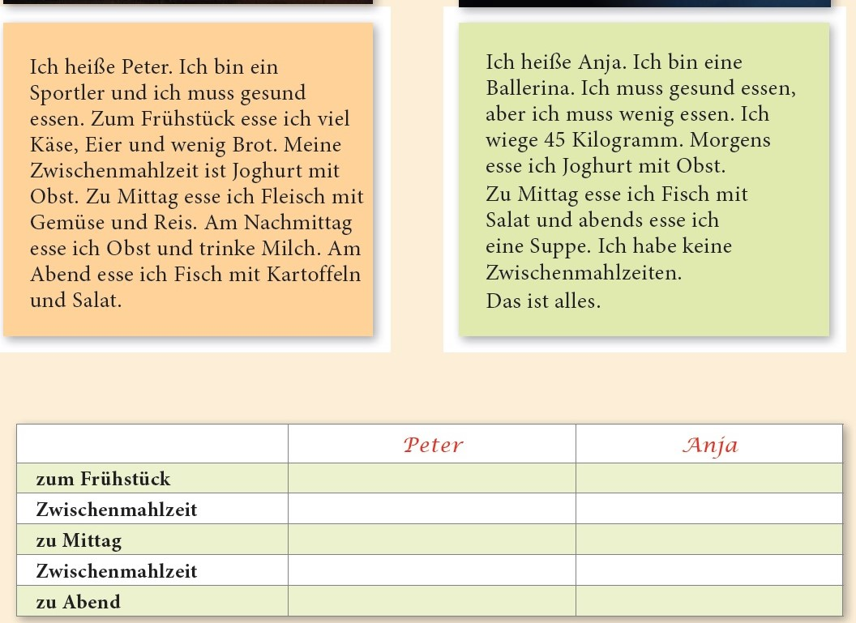
 | Peter | Anja
Zum Frühstück
Zu Mittag
Zu Abend

Viel Erfolg!
…………………….

